Protocolul de comunicare USART pentru STM32

Transmițătorul receptor universal sincron/asincron (USART/UART) oferă un mijloc flexibil de schimb de date full-duplex cu echipamente externe care necesită un format de date seriale asincrone standard NRZ. USART poate funcționa cu o gamă foarte largă de viteze de transmisie folosind un generator de viteze de transmisie programabil.
Suportă comunicații sincrone unidirecționale și comunicații half-duplex cu un singur fir, precum și comunicații multiprocesor. De asemenea, acceptă specificațiile LIN (Local Interconnect Network), protocolul Smartcard și IrDA (Infrared Data Association) SIR ENDEC și operațiunile cu modem (CTS/RTS).
Comunicarea de date de mare viteză este posibilă prin utilizarea DMA (acces direct la memorie) pentru configurarea multibuffer. De asemenea, UART poate fi utilizat cu întrerupere.
Acest articol trece prin următoarele caracteristici UART:
- Comunicare UART simplă în modul de sondare
- UART cu întrerupere
- UART cu DMA
Transmițătoarele de tip Sincron generează ceasul de date și îl trimite la receptor care funcționează în mod corespunzător într-o manieră sincronizată. Pe de altă parte, tipul de transmițător asincron generează ceasul de date intern. Nu există semnal de ceas serial de intrare, așa că pentru a realiza o comunicare adecvată între cele două capete, ambele trebuie să utilizeze aceeași viteză de transmisie .
- 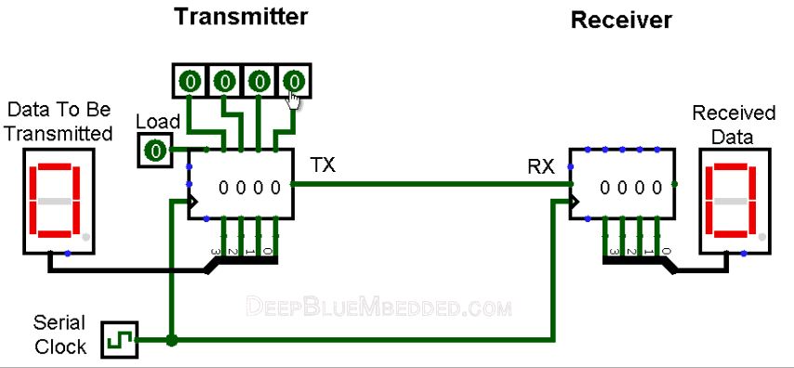
- Comunicații full duplex, asincrone
- Sisteme generatoare de viteză de transmisie fracționată – O viteză de transmisie și recepție programabilă comună de până la 4,5 MBiți/s
- Controlul parității
- Lungimea cuvântului de date programabilă (8 sau 9 biți)
- Biți de oprire configurabili – suport pentru 1 sau 2 biți de oprire
- Capacitatea de trimitere LIN Master Synchronous Break și capacitatea de detectare a ruperii slave LIN
- Ieșire ceas emițător pentru transmisie sincronă
- IrDA SIR Encoder-Decoder – Suport pentru o durată de 3/16 biți pentru modul normal
- Capacitate de emulare a cardurilor inteligente
- Comunicare semi-duplex cu un singur fir
- Comunicație configurabilă multi-tampon folosind DMA (acces direct la memorie) – Buffering de octeți recepționați/transmiși în SRAM rezervat folosind DMA centralizat
- Biți de activare separați pentru emițător și receptor
- Indicatori de detectare a transferului: ( Buffer de primire plin – Buffer de transmisie gol – Indicatori de sfârșit de transmisie)
- 4 semnalizatoare de detectare a erorilor: ( Eroare de depășire – Eroare de zgomot – Eroare de cadru – Eroare de paritate)
- 10 surse de întrerupere cu steaguri
După cum puteți observa cu ușurință în diagrama bloc digitală pentru acest modul hardware UART, există două registre de deplasare separate și date de intrare/ieșire cu tampon dublu pentru o operațiune de transmisie și recepție a datelor full-duplex. Ambele registre de deplasare care introduc sau scot datele în timpul recepției/transmisiei sunt tactate la viteza circuitului BRG (generator de viteză de transmisie) din partea de jos a diagramei. 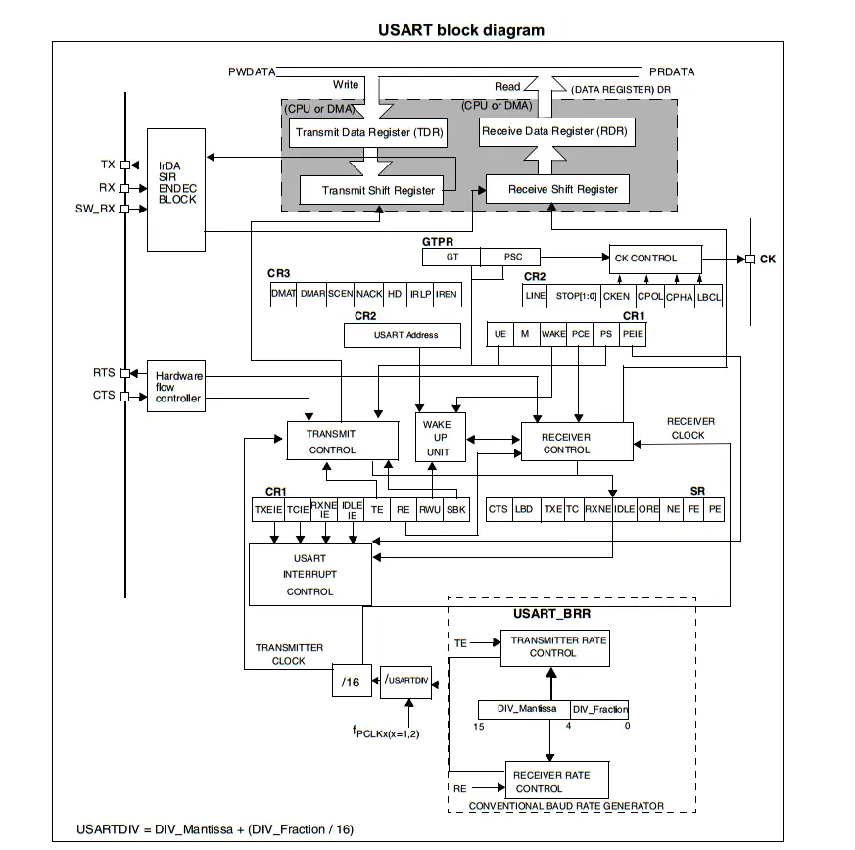Există un registru de adrese pentru modul de comunicare cu mai multe procesoare. Există o unitate hardware de control al fluxului de date pentru a sprijini această caracteristică. Și, de asemenea, un circuit de decodor IrDA și o unitate de control a întreruperii pentru a genera diverse semnale de întrerupere la diferite evenimente hardware USART.

Odată ce modul de pornire a memoriei sistemului este introdus și microcontrolerul STM32 a fost configurat, codul bootloader începe să scaneze pinul liniei USARTx_RX, așteptând să primească cadrul de date 0x7F: un bit de pornire, 0x7F biți de date, chiar bit de paritate și un bit de oprire .
În funcție de implementare, detectarea ratei baud se bazează pe HW (IP care acceptă rata baud automată) sau pe SW. Următoarele paragrafe explică modul de detectare SW.
Durata acestui cadru de date este măsurată utilizând cronometrul Systick. Valoarea de numărare a cronometrului este apoi utilizată pentru a calcula factorul de rata baud în raport cu ceasul curent al sistemului. Apoi, codul inițializează interfața serială în consecință. Folosind this rate baud calculată, un octet de confirmare (0x79) este returnat gazdei, care semnalează că STM32 este gata să primească comenzi

Calculul ratei seriale baud pentru USARTx, din lungimea primului octet primit, este utilizat pentru a opera bootloader-ul într-o gamă largă de rate baud. Cu toate acestea, limitate superioare și inferioare trebuie păstrate, pentru a asigura transferul adecvat de date.
Pentru un transfer corect de date de la gazdă la microcontroler, abaterea maximă dintre rata baud inițială internă pentru USARTx și rata baud reală a gazdei trebuie să fie sub 2,5%. Abaterea (fB, în procente) între rata baud a gazdei și
Rata BAUD a microcontrolerului poate fi calculată utilizată formula de mai jos
Aceasta abatere a ratei baud este o funcție neliniară, în funcție de ceasul procesorului și de rata baud a gazdei. Valoarea maximă a funcției (fB) crește odată cu rata baud a gazdei.
Acest lucru se datorează factorilor mai mici de prescalare a ratei baud și erorii de cuantificare implicită mai mari.
Transmisia asincronă de date se face la nivel de cadre(frames), fiecare cadru fiind format din mai mulți biți, având formatul descris în figură.

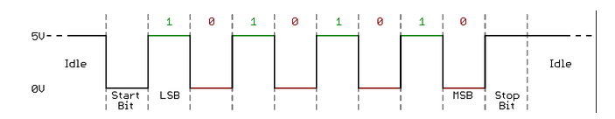
Se transmite un bit de start, apoi un cuvânt de date. Urmează un bit de partitate, opțional, cu rolul de a face o verificare simplă a corectitudinii datelor, și unul sau doi biți de stop.

USART Data Register n (UDRn)
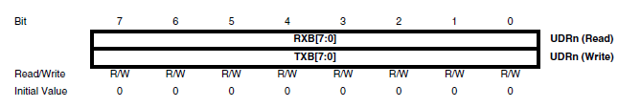
RXB și TXB sunt buffer-ele de recepție, respectiv transmisie. Ele folosesc aceeași adresă de I/O. Deci RXB este accesat citind din UDRn, TXB scriind în UDRn. Buffer-ul de transmisie poate fi scris numai atunci când bitul UDRE (USART Data Register Empty) din portul UCSRnA este 1. În caz contrar, scrierile vor fi ignorate.

USART Control and Status Register n A (UCSRnA)

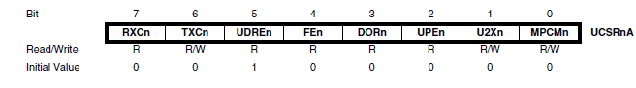
UCSRnA este registrul de stare al controller-ului de comunicație. Biții cei mai importanți sunt:
- RXCn – Receive Complete – devine 1 când există date primite și necitite. Când buffer-ul de recepție este gol, bitul este resetat automat
- TXCn – Transmit Complete – devine 1 când buffer-ul de transmisie devine gol
- UDREn – Data Register Empty – devine 1 când buffer-ul de transmisie poate accepta noi date

USART Control and Status Register n B (UCSRnB)

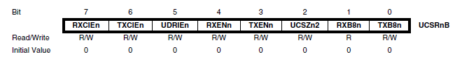
UCSRnB este un registru de control. Biții importanți:
- RXCIEn – Receive Complete Interrupt Enable – când este 1, controller-ul de comunicație va genera o întrerupere când au fost primite date
- TXCIEn – Transmit Complete Interrupt Enable – când este 1, controller-ul de comunicatie va genera o întrerupere când buffer-ul de transmisie devine gol
- UDRIEn – Data Register Empty Interrupt Enable – când este 1, controller-ul de comunicație va genera o întrerupere când buffer-ul de transmisie mai poate accepta date
- RXENn – Receiver Enable – dacă este 0, nu se pot recepta date
- TXENn – Transmitter Enabler – dacă este 0, nu se pot transmite date
- UCSZn2 – împreună cu UCSZ1 și UCSZ0 din portul UCSRC, selectează dimensiunea unui cuvânt de date

USART Control and Status Register n C (UCSRnC)

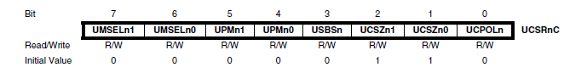
UCSRnC este tot un registru de control. Biții importanți:
- UMSELn – Mode Select – 0 pentru funcționare asincronă, 1 pentru funcționare sincronă
- UPMn1, UPMn0 – Parity Mode - Fiind vorba de doi biți, împreună pot avea 4 valori posibile, detaliate în tabelul ce urmează:

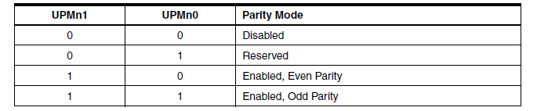
- USBSn – Stop Bit Select – 0 pentru un bit de stop, 1 pentru doi biți de stop

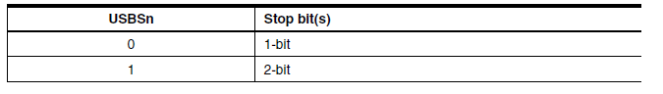
- UCSZn1, UCSZn0 – împreună cu UCSZn2 din portul UCSRnB, selectează dimensiunea cuvântului de date

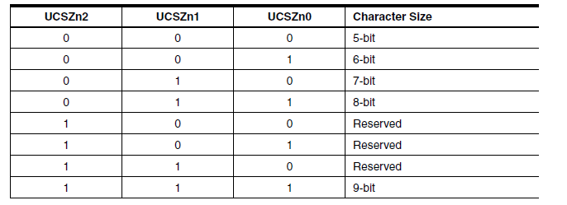

USART poate primi cuvinte de date de 8 sau 9 biți, în funcție de bitul M din registrul USART_CR1. În USART, bitul de pornire este detectat atunci când este recunoscută o anumită secvență de mostre.
Această secvență este: 1 1 1 0 X 0 X 0 X 0 0 0 0. Dacă secvența nu este completă, detecția bitului de pornire se anulează și receptorul revine la starea inactiv (nu este setat niciun flag), unde așteaptă o scădere. margine.
Ceasul receptorului este de 16 ori mai rapid decât ceasul emițătorului, care este generat de același generator de viteză de transmisie. Ceea ce garantează mai multe mostre (de obicei 16) pe durata de timp de biți. Diagrama de mai jos vă arată detectarea bitului de pornire și condițiile exacte care trebuie îndeplinite pentru a valida un bit de pornire adevărat.
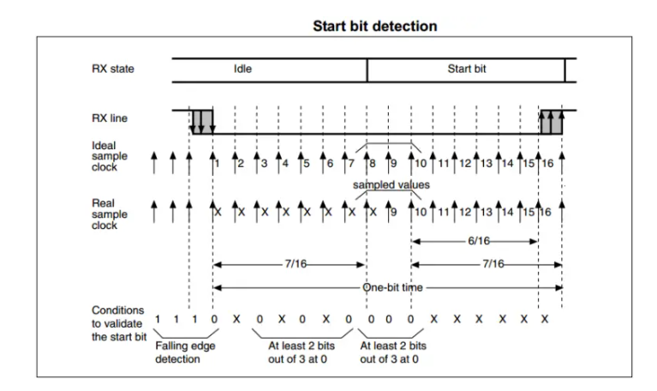

În timpul unei recepții USART, datele se schimbă mai întâi în bitul cel mai puțin semnificativ prin pinul RX. În acest mod, registrul USART_DR constă dintr-un buffer (RDR) între magistrala internă și registrul de deplasare primit.
Pașii de recepție a datelor USART (procedură)
- Activați USART scriind bitul UE în registrul USART_CR1 la 1.
- Programați bitul M în USART_CR1 pentru a defini lungimea cuvântului.
- Programați numărul de biți de oprire în USART_CR2.
- Selectați activarea DMA (DMAR) în USART_CR3 dacă urmează să aibă loc o comunicare cu mai multe tampon. Configurați registrul DMA așa cum este explicat în comunicarea multi-tampon. PASUL 3
- Selectați viteza de transmisie dorită folosind registrul de viteză de transmisie USART_BRR
- Setați bitul RE USART_CR1. Acest lucru permite receptorului care începe să caute un bit de pornire.

UART este un protocol de comunicație serial asincron, ceea ce înseamnă că datele sunt transmise fără un semnal de ceas partajat între emițător și receptor. Este utilizat pe scară largă în multe aplicații datorită simplității și ușurinței sale de implementare.
Pe de altă parte, USART este o versiune avansată a UART, capabilă să suporte atât moduri de comunicare asincronă, cât și sincronă. În comunicarea sincronă, datele sunt transmise cu un semnal de ceas partajat, făcându-le mai fiabile pentru anumite aplicații.
Pentru a lucra cu comunicațiile seriale UART și USART pe placa de dezvoltare STM32F103 Nucleo-64, avem mai multe opțiuni pentru gestionarea transmisiei și recepției datelor. Acestea includ modul de sondare, modul de întreruperi și modul DMA (Acces direct la memorie). Fiecare mod oferă avantaje distincte și este potrivit pentru diferite scenarii.
În primul rând, trebuie să configuram pinii relevanți pentru a funcționa în modurile UART și USART. Pentru UART1, folosim pinii PA9 (TX) și PA10 (RX) , în timp ce USART1 poate folosi PA9 (TX) și PA10 (RX) pentru comunicarea asincronă sau PB6 (TX) și PB7 (RX) pentru comunicarea sincronă. Folosind STM32CubeIDE , putem seta cu ușurință acești pini la modul de comunicare necesar activând perifericele corespunzătoare și ajustând configurațiile acestora.
Apoi, trebuie să inițializam interfețele UART și USART în codul nostru. În STM32CubeIDE, putem folosi funcțiile corespunzătoare HAL (Hardware Abstraction Layer) pentru a inițializa perifericele UART și USART. Aceasta implică specificarea ratei de transmisie dorite, a biților de date, a biților de oprire și a parității (dacă este necesar) atât pentru transmisie, cât și pentru recepție.

Transmiterea datelor prin UART și USART
- Modul polling: În modul polling, microcontrolerul verifică continuu starea perifericului de comunicație pentru a vedea dacă este gata să transmită date. Pentru a transmite date folosind modul de sondare, folosim HAL_UART_Transmit()funcția pentru UART și HAL_USART_Transmit()funcția pentru USART. Microcontrolerul așteaptă până când datele sunt complet trimise înainte de a trece la următoarea instrucțiune.
- Modul întreruperi: în modul întreruperi, microcontrolerul configurează perifericul de comunicație pentru a genera o întrerupere atunci când tamponul de transmisie este gol. Microcontrolerul își continuă sarcinile principale, iar atunci când apare întreruperea, își suspendă execuția curentă, se ocupă de operația de transmisie în rutina de serviciu de întrerupere (ISR) și își reia sarcinile principale. Pentru a transmite date folosind modul întreruperi, folosim și HAL_UART_Transmit()funcția pentru UART și HAL_USART_Transmit()funcția pentru USART, dar cu funcția de întrerupere activată.

Primirea datelor prin UART și USART
- Modul polling: în modul polling, microcontrolerul verifică continuu starea perifericului de comunicație pentru a vedea dacă există date disponibile pentru recepție. Pentru a primi date folosind modul de sondare, folosim HAL_UART_Receive()funcția pentru UART și HAL_USART_Receive() funcția pentru USART. Microcontrolerul așteaptă până când este primit numărul specificat de octeți înainte de a trece la următoarea instrucțiune.
- Modul întreruperi: în modul întreruperi, microcontrolerul configurează perifericul de comunicație pentru a genera o întrerupere atunci când sunt primite date. Microcontrolerul își continuă sarcinile principale, iar atunci când apare întreruperea, își suspendă execuția curentă, se ocupă de operația de recepție în rutina de serviciu de întrerupere (ISR) și își reia sarcinile principale. Pentru a primi date folosind modul întreruperi, folosim și HAL_UART_Receive()funcția pentru UART și HAL_USART_Receive()funcția pentru USART, cu funcția de întrerupere activată.

Pentru a activa întreruperile UART și USART, trebuie să configuram NVIC (Controler de întrerupere cu vector imbricat) pentru a gestiona cererile de întrerupere corespunzătoare. În STM32CubeIDE, putem folosi funcțiile HAL pentru a activa întreruperi UART și USART specifice, cum ar fi întreruperea completă a transmisiei, întreruperea completă a recepției și întreruperile de eroare. Este esențial pentru a activa întreruperile UART și USART necesită configurarea NVIC (Controler de întrerupere cu vector imbricat) pentru a gestiona cererile de întrerupere corespunzătoare.
